ПОРЪЧКА
  - ЗА ИЗБОР НА ИЗПЪЛНИТЕЛ ЗА „СТРОИТЕЛЕН НАДЗОР, ЕНЕРГИЙНО ОБСЛЕДВАНЕ И ПАСПОРТИЗАЦИЯ ЗА ОБЕКТИ НА СОФ КЪНЕКТ АД“

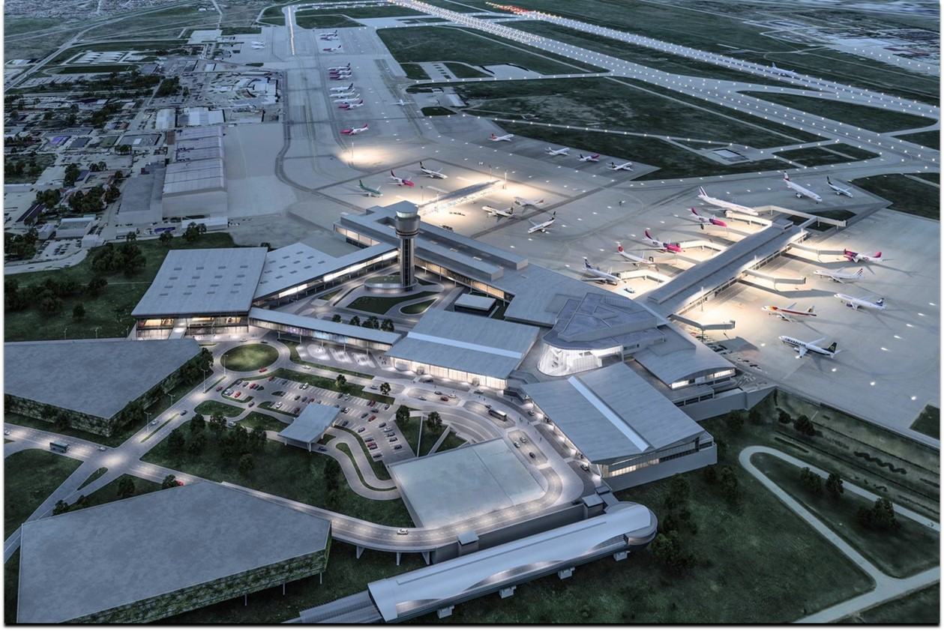

ОБЩА ИНФОРМАЦИЯ
„СОФ Кънект” АД е лицензиран Оператор за наземно обслужване и летищен оператор на летище София съгласно сключен концесионен договор за строителство на обект „Гражданско летище за обществено ползване София“. В тази връзка дружеството се явява и Възложител (инвеститор) по смисъла на Закона за устройство на територията, чл.161, ал.1 от него и във връзка с чл. 7, ал. 2 от Закон за концесиите. Собственик на обекта е Държавата, чрез Министерство на транспорта и съобщенията.
Обектите на летище София са определени, като обекти от I-ва категория с национално значение с решение N687 от 25.04.2004, и като стратегически обект, съгласно Постановление № 181 на МС от 20 юли 2009 г. за определяне на стратегическите обекти и дейности, които са от значение за националната сигурност.

СЪЩЕСТВУВАЩО ПОЛОЖЕНИЕ
Летище София е международно летище и трябва да отговаря на най-високите стандарти за качество и безопасност при пълно съответствие на регулаторните норми. В тази връзка „СОФ Кънект” АД ще изгражда нови или ремонтира, преустройва, пристроява и надстроява съществуващи сгради и съоръжения на техническата инфраструктура на територията на летище София и трябва да поддържа стандарт във всяко едно отношение. Развитието на летище София е планирано на база одобрен Генерален план.

ПРЕДМЕТ НА ПОРЪЧКА
С оглед бъдещото развитие и предвидено реализиране на множество инвестиционни проекти Възложителят планира да възложи на Изпълнителя извършване на следното:
ДЕЙНОСТ 1: Оценка на съответствието на инвестиционния проект с изискванията на ЗУТ за подобекти включени в инвестиционната програма на СОФ Кънект АД.
ДЕЙНОСТ 2: Упражняване на строителен надзор по време строителство.
ДЕЙНОСТ 3: Административно представителство.
ДЕЙНОСТ 4: Изготвяне на технически паспорти за съществуващи и нови сгради.
ДЕЙНОСТ 5: Обследване за енергийна ефективност и сертифициране на съществуващи сгради в експлоатация
За изпълнение на гореописаните дейности се предвижда да се сключат рамкови споразумения с до трима от кандидат изпълнителите. Подробна информация за изискванията към кандидат изпълнителите и детайлно описание на дейностите по поръчката са дадени в Приложение 1 – Технически изисквания.

СРОК НА ДОГОВОРА ЗА РАМКОВО СПОРАЗУМЕНИЕ
Рамковото споразумение ще се сключи за период от 3 години от сключването му, с клаузи за прекратяване при неизпълнение. Допълнителни срокове за изпълнение на дейности, предмет на настоящата поръчка, са указани в Приложение 1-Технически изисквания.

Валидност на офертата
Срокът за валидност на офертите е 60 (шестдесет) календарни дни считано от крайната дата за подаване на офертите.

ЦЕНОВО ПРЕДЛОЖЕНИЕ
Всеки кандидат трябва да предложи цени съгласно Приложение № 3.
В ценовото предложение в т.1 да се включат Дейност 1,2 и 3, приложими за строежи ново строителство, реконструкции, преустройства, пристройки и надстройки с разрешение за строеж и подлежащи на въвеждане в експлоатация. Цената за всеки подобект ще се определя като процент от стойността на обекта. Всеки участник следва да предложи общ максимален процент за дейности 1, 2 и 3, който ще остане постоянен за срока на изпълнение на рамковото споразумение. При възлагането на конкретен договор за конкретен обект този процент не може да бъде надвишаван. При определяне на общия максимален процент по съответната дейност участниците следва да предвидят възлагане както изпълнението на обекти с по – висока строителна стойност, така и възлагане на по – сложни и комплексни проекти по отношение изпълнение на дейностите по т. 1, 2 и 3, които следва да бъдат извършени и в същото време са на ниска строителна стойност.
Допълнително следва да се дадат цени за самостоятелно възлагане на Дейност 4 и 5 за съществуващи сгради на база кв.м., включваща приложимите административно-представителни дейности. Цените за тях се попълват съответно в т.2 и 3 от ценовото предложение.
Участниците в процедурата трябва да имат оборот от услуги, сходни с предмета на поръчката, възлизащ на не по-малко от 400 000,00 (четиристотин хиляди) лева без ДДС общо за последните три финансови години;

ОПРЕДЕЛЯНЕ НА ПЕЧЕЛИВШ КАНДИДАТ
Участниците в търга трябва да участват във всички 5 ценови категории.
Ще бъдат избрани 3 фирми участници в търга, с които ще бъде подписано рамково споразумение.
Трите фирми по критерий за оценка „най-нисък сбор от индикативните стойности по т.1,
2 и 3“ от Ценовото предложение (Приложение № 3), ще бъдат поканени за сключване на рамково споразумение.
Ако има кандидати с еднакъв резултат определящо ще бъде, кой от изпълнителите има по-голям кумулативен оборот за последните 3 години.

Приложения
- Технически изисквания
- Приложение 18 към концесионен договор
- Ценово предложение
- Декларации (образци) и документи.

